**数据结构**

2022

**实 验 报 告**

|  |  |
| --- | --- |
| 实验项目名称： | 数据结构实验五 |
| 班级： | 21级9班 |
| 学号 | 2021302121185 |
| 姓名： | 陈聪睿 |
| 指导教师： | 董红斌 |
| 实验时间： | 2022.4.21 |

**实验一： 采用递归和非递归方式求解Hanoi问题**

**一、实验要求**



**二、实验环境**

**Visual studio 2019/ Windows平台**

**三、实验步骤及思路**

（1）题目分析与主要步骤

根据题目分析可知，本体需要使用递归与非递归两种方式解决。

递归算法Hanoi(char a,char b,char c,int n)模型如下：

当n==1时，直接将这个圆盘从a移动到c，结束递归

当n！=1时，（1）先将n前的所有圆盘从a经过c全部移动到b处

（2）将n号圆盘从a移动到c处

（3）将n前的圆盘从b经过a全部移动到c处

非尾递归算法可通过栈来模拟递归执行过程，从而得到对应的非递归算法。

在非递归算法中，我们用栈来模拟递归模型。

我们先将Hanoi(a,b,c,n)入栈，如果栈不为空，则继续循环，在循环体内，先出栈一个Hanoi（a，b，c，n）（1）如果我们发现该圆盘可以移动，则直接移动（flag置true），（2）否则进行Hanoi（a,c,b,n-1）move(a,c)Hanoi(b,a,c,n-1)，递归过程使用栈来模仿。

（2）实验具体步骤截图

测试数据：题目已给出，结果如下图。

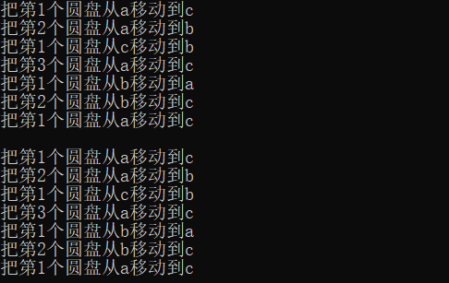

**四、实验结果及分析**

可以看出数据以及按照需要打印出了正确结果。

**五、总结**

一般情况下，尾递归算法，如求取斐波那契数列，可以通过循环或者迭代转化为等价的非递归算法；而非尾递归算法，如汉诺塔问题，可通过栈来模拟递归执行过程，从而得到对应的非递归算法。

**实验二： 用递归算法求解0/1背包问题**

**一、实验要求**



**二、实验环境**

**Visual studio 2019/ Windows平台**

**三、实验步骤及思路**

（1）题目分析与主要步骤

我们需要通过排列出所有可能的情况，为了便于排列，我们按照其输入顺序，一个一个考虑，选出最优情况，知道所有物品已经完全考虑过，对于此题，我们可以使用递归方法来解决。

递归模型如下：

当全部元素都已经考虑过，我们根据约束条件，在所有解中选择符合条件的解集合，并且从中选择出最优解，并将其选取的元素，总重量，总价值记录下来，作为递归出口；

当全部元素还未考虑完时，我们选取第i个物品，并考虑其后i+1个元素；

当我们已经全部选好以后，我们需要将存放临时解的函数置零并回溯。

（2）实验具体步骤截图

测试数据：物品编号为0、1、2、3，重量分别为5、2、3、1，价值分别是4、4、3、1，限制总重量为7，结果如下：

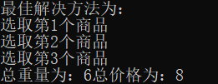

**四、实验结果及分析**

可以看出数据以及按照需要打印出了正确结果。

**五、总结**

在之后求解复杂问题时，我们不妨使用递归，将困难的大问题求解分解成一个个容易处理小问题求解，这样子更方便我们理解和编写代码。